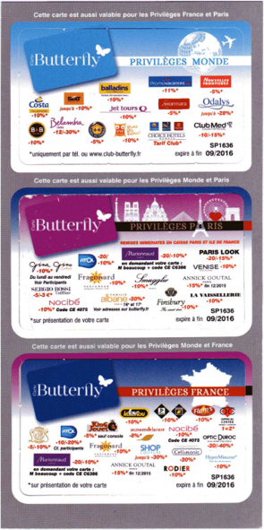

La carte BUTTERFLY

Le dépliant Butterfly comprend 3 cartes. Bien qu’elles soient de couleurs différentes, chacune d’entres elles permet d’obtenir les mêmes réductions.

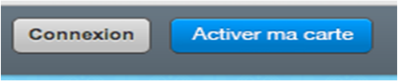
1. Activation de la carte sur le site internet : sur le moteur de recherche , saisir l’adresse « CLUB BUTTERFLY», puis cliquez sur « CLUB BUTTERFLY : LES OFFRES ». La page d’accueil s’ouvre, cliquez sur « ACTIVER MA CARTE » à droite en haut de la page :

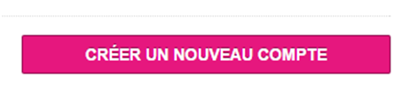
2. Création de votre compte : saisir votre numéro de carte (situé en bas à droite de la carte Butterfly), puis saisir tous les autres renseignements personnels.
En bas de page, cliquez sur :

Saisir votre adresse mail et et choisir un mot de passe, puis cliquez sur « Connexion ».
En bas de la page, dans « Menu », cliquez sur : « Mode d’emploi / utilisation ».
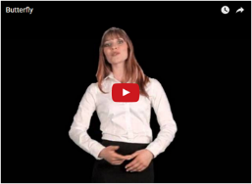

3. Découvrez un monde de réductions :
lancez la vidéo en cliquant au centre de l’image,

découvrez alors les 3 rubriques qui permettent d’obtenir les réductions :
- sur présentation de la carte - par téléphone - par internet
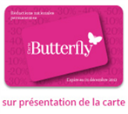



Des exemples d’utilisation :
- 10 % de remise chez Nocibé, 20 € de gain pour 200 € d’achat.
- 5 € de remise sur les entrées au Parc Astérix, 10 € de gain pour deux adultes.

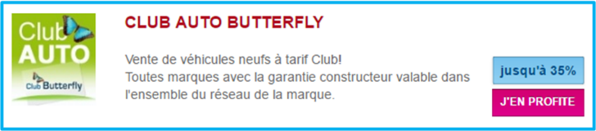
Acheter un véhicule jusqu’à 35 % moins cher !
Commandes possibles par téléphone ou par internet

Vente de véhicules neufs non immatriculés et provenant du réseau officiel de la marque avec :
- un carnet de garantie
- d’un choix complet de couleurs et d’options, des équipements identiques
- la garantie constructeur
- plus de 36 marques
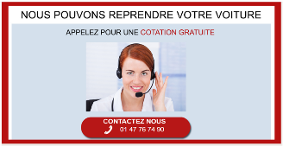
Livraison dans la région (frais de transport de 95 € pour un véhicule de marque française) chez un concessionnaire de la marque.

Possibilité de reprise de l’ancien véhicule

Les exemples de réductions possibles sur présentation de la carte dans diverses catégories :
- Divers : Atol, Kiloutou, King Jouet, Léonidas ….
- Tourisme : FRAM, Jet Tours, Kyriad, Campanile...
- Automobiles : Dekra, Norisko, Point’s
- Parfums : Marionnaud, Nocibé
- Sport : Intersport, Sport 2000, Twinner…

Par téléphone :
- Tourisme : B&B Hôtels, Balladins, Belambra, Centerparcs, Club Med, Corsica Ferries, Look Voyages, Marmara, MSC Croisières…
- Locations automobiles : Avis, Hertz …
- Bien être : Thalasso Passion, Thalazur…

Par internet : un très large choix dans les catégories : divers, bijoux, parfums et tourisme.

Possibilités de réductions par acquisition de bons d’achats via internet :
- Auchan, Cinémas CGR, 3 Suisses, Darty, Décathlon, FNAC, Géant Casino, Go Sport, La Redoute, Yves Rocher, Le Puy du Fou, le Futuroscope…

Accéder aussi au Club Butterfly en vous connectant sur le site de la FNAROPA :
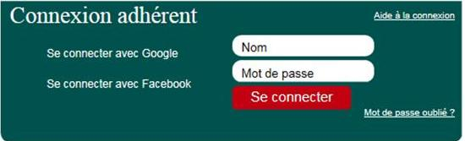
- sur votre moteur de recherche saisir FNAROPA
- en haut à droite « Connexion adhérent »
entrez votre Nom et votre Mot de passe
(numéro d’adhérent porté sur votre carte d’adhérent) puis cliquez sur « Se connecter »
- cliquez sur «MON ESPACE ADHERENT» puis sur « Avantages adhérents »
- dans le menu de gauche, choisir : « Butterfly »
- choisir soit la page réservée aux membres de la FNAROPA soit le diaporama
Grâce à votre AROPA
et pour seulement 3 € par an,
la carte BUTTERFLY :
un excellent moyen de défense de votre pouvoir d’achat !

